**Открытый урок по математике в 3 классе**

**Тема урока:** «Что узнали. Чему научились».

**Цель урока:**создание и организация условий деятельности учащихся для актуализации ранее изученного материала.

**Задачи урока:**1) решать числовые выражения, арифметические и

геометрические задачи, изученных видов;

                          2) развивать логическое мышление, речь,вычислительные

навыки, интерес к изучению математики;

                          3) воспитывать самостоятельность, дисциплинированность,

умение работать в коллективе

**Планируемый результат:**

* применять полученные знания, умения и навыки на практике; работать самостоятельно; контролировать свою работу и её результат.
* оценивать себя, свои знания и незнания по решаемой проблеме урока;
* строить логическую цепь рассуждения и решать задачи на увеличение и уменьшение числа в несколько раз;
* в ходе практических работ добиваться осознанного, глубокого, прочного качества знаний по данной теме;
* общаться с учителем и сверстниками для решения проблемы данного урока;

**Ход урока**

1. **Организационный момент.**

- Ребята встали ровненько, красиво. Повернитесь друг к другу, улыбнитесь, глазками пожелайте друг другу удачи. Хочу пожелать вам на уроке хорошего настроения, повернитесь к гостям, поприветствуйте их, улыбнитесь.

- Повернитесь. Садитесь за парты.

Тут затеи и задачи,

Игры, шутки, всё для вас!

Пожелаем всем удачи –

За работу, в добрый час!

На столе у вас лежат смайлики. С каким настроением начинаем урок, покажите.

Чудесным пусть будет   
у вас настроение,  
легко и прелестно   
даётся учение.

**2. Самоопределение к деятельности**

- Урок у нас будет необычный. Мы отправимся путешествовать в зимний лес. В качестве Экскурсовода будет гость. Кто же это?

*Демонстрация макета снеговика.*

- Снеговик пришел к нам не с пустыми руками*.*Он принёс вам вот такие шапочки, предлагает надеть их и отправиться в путешествие в зимний лес.

- Итак, вы готовы к путешествию? Ну а в конце урока Снеговик приготовил для вас сюрприз!

- Чем же  займемся во время путешествия?

*На экране стихотворение.*

**Учитель.** С помощью этого четверостишия сформулируйте задачи сегодняшнего урока *(чтение стихотворения хором)*

Ждёт нас сегодня работа важная:

Что изучили – будем закреплять,

Что мы знаем – будем повторять,

Что забыли – будем вспоминать.

**Учитель.** Закончите предложения.

* *Повторить таблицу…*
* *Закреплять: умения решать…, находить…*
* *Развивать…*

Ученики дополняют предложения и на экране высвечиваются концовки предложений.

- Какова же тема нашего урока, сделайте предположения?

*Дети перечисляют варианты. Затем на экране высвечивается тема урока.*

**Учитель.** У каждого на парте лежит «Лист успешности», в котором вы будуте отмечать свои успехи на уроке.

**Учитель.** Ну, вот и лес! Снеговик весело шагает впереди, и вот лесная тропинка привела нас на полянку. А лесные жители, оказывается, приготовили нам разные испытания. Но, я думаю, мы справимся с ними, ведь впереди нас ждёт сюрприз!

**Учитель.** Какое же 1-ое испытание? Отгадайте.

В математике любая работа

Не обходится без устного … *(дети отвечают)* счета.

**Учитель.** 1 испытание **«Разминочное».**

**3.Устный счёт.**

1. **Индивидуальная работа по карточкам.**

*3 человека у доски*

1 карточка. Составить выражение и найти его значение:

а) На одной еловой ветке 12 больших шишек и 3 маленьких. Во сколько

раз больших шишек больше, чем маленьких?

б) Маша собрала 18 грибов, а Саша в 6 раз меньше. Сколько грибов

собрали Маша и Саша?

в) В одном доме 56 квартир, а в другом – в 7 раз меньше. На сколько

квартир во втором доме меньше, чем в первом?

2 карточка. Решить уравнение:

х * 8 = 72

3 карточка. Решить пример на порядок действий:

9 * 2 – 72 : 9 + (35 – 27) * 4 =

4 карточка. Дополнить схему и выполнить решение задачи.

Длина каната 40м. Сначала от него отрезали 15м, потом 6м. Сколько метров каната осталось?

_____________________________

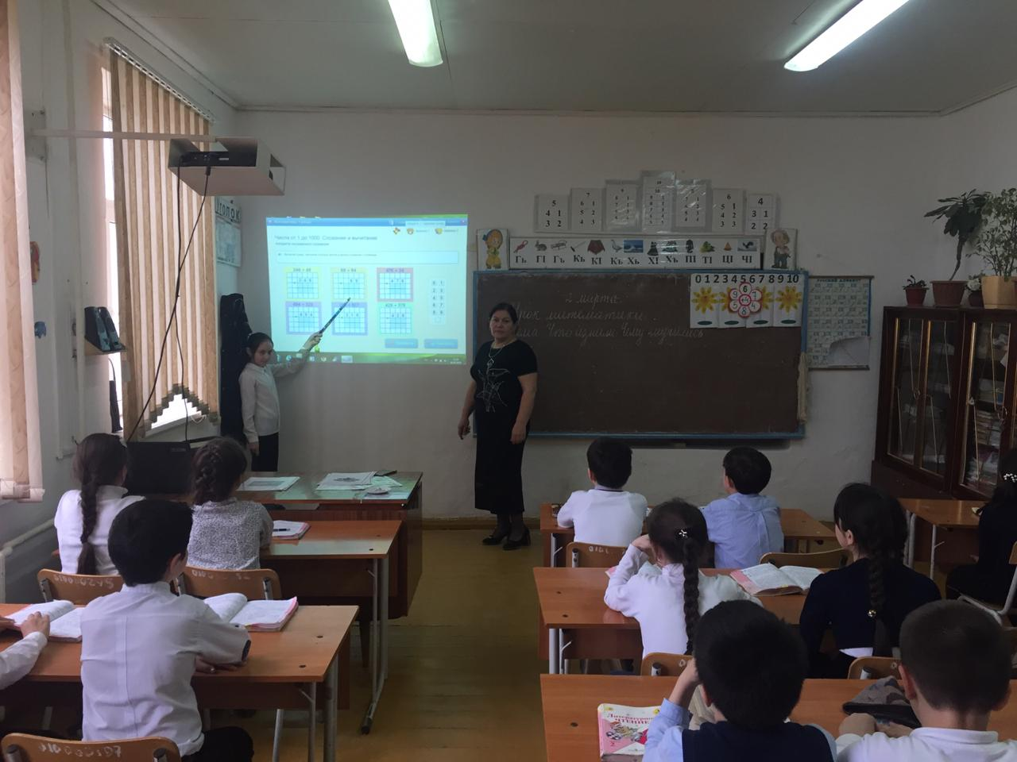

**2)Таблица умножения и деления.Слайд №1**

* **11*3=? 64:8=?**
* **20*2=? 120:20=?**
* **50*3=? 350:50=?**
* **(40:10)*8=? (12*10):6=?**

**Проверка индивидуальной работы.** Оценивание ребят одноклассниками.

**-**Оцените себя в листе успешности (те, кто работал самостоятельно по карточкам).

**4. Математический диктант.**

**Учитель.**Идём дальше, а впереди следующее испытание «Сосчитайкино». Здесь нас ждёт математический диктант.

1) На сколько 38 больше, чем 19?

2) Произведение чисел 8 и 4 увеличьте на 28.

3) Частное чисел 28 и 4 умножьте на 3.

4) Какое число меньше 36 в 9 раз?

**Взаимопроверка** (ответы на экране)**Слайд № 2**

1) на 19

2) 60

3) 21

4) 4

**Учитель.**Поднимите соответствующие смайлики. Оцените себя в листе успешности.

**5. Решение задач.**

**Учитель.**Следующее испытание «**Задачное».**Давайте вспомним, из каких частей состоит задача?

На экране таблица:

- условие

- вопрос

- решение

- ответ

- Лесные жители предлагают вам решить «птичью задачу».

*« Скворец за день находит 64 гусеницы, а кукушка на 56 гусениц меньше. Во сколько раз больше гусениц за день находит скворец, чем кукушка?»*

Один ученик у доски самостоятельно решает задачу, остальные в тетрадях.

**Решение: 64-56=8(гус.) 64:8=8(гус.)**

**Ответ: в 8 раз >гусениц находит скворец.**

- Поднимите соответствующие смайлики. Оцените себя в листе успешности.

**6.Физминутка.**

- А сейчас Снеговик предлагает сделать привал и отдохнуть.

*Ученики поют песню «Дважды Два Четыре».*

**7. Нахождение площади и периметра прямоугольника.**

- Отправляемся дальше путешествовать по лесу. Следующее испытание**«Геометрическое».**

Найдите площадь и периметр прямоугольника со сторонами 4см и 8 см.

*1 ученик у доски самостоятельно выполняют задания. Проверка.*

- Поднимите соответствующие смайлики. Оцените себя в листе успешности.

**8. Решение примеров на порядок действий.**

**Учитель.** Путешествуем дальше. Следующее испытание**«Вычислительное».**

**Слайд № 3**

**429+1=? 485-5=?**

**294-4=? 280+20=?**

**315-15=? 494+6=?**

*Проверка (ответы на экране).*

**Учитель.** Поднимите соответствующие смайлики. Оцените себя в листе успешности.

**9. Работа в группах.**

Класс делится на **2** группы.

**Учитель.**Следующее испытание «**Сообразительное»**. Сова приготовила для вас небольшие послания. Каждая группа сейчас получит эти послания.

**1 группа. У Иры 2 дм.тесьмы. Хватит ли её ,чтобы обшить карман квадратной формы со стороной 4 см.**

**2 группа.**Вставьте вместо * знак арифметического действия так, чтобы равенство стало верным:

(12 * 6) х 7 = 91 – 49

(24 * 16) : 8 = 91 - 86

- Поднимите соответствующие смайлики. Оцените себя в листе успешности.

- Посчитайте количество плюсов. Оцените себя.

**10.Итог урока**.

- Все испытания мы прошли, снеговик вами очень доволен. Теперь он часто будет приходить к нам на уроки.

**11.Рефлексия. Слайд № 4**

*На экране незаконченные предложения.*

**Сегодня на уроке:**

**Я научился…**

**Я смог…**

**Было трудно…**